25 ФЕВРАЛЯ 2024 ГОДА –
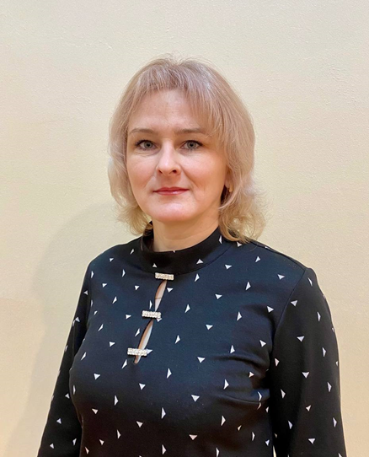
ЕДИНЫЙ ДЕНЬ ГОЛОСОВАНИЯ

ПРЕДВЫБОРНАЯ ПРОГРАММА
КАНДИДАТА В ДЕПУТАТЫ
БЕШЕНКОВИЧСКОГО РАЙОННОГО
СОВЕТА ДЕПУТАТОВ
ПО ДРОЗДОВСКОМУ
ИЗБИРАТЕЛЬНОМУ ОКРУГУ № 21

ЩЕРБАКОВОЙ
НАТАЛЬИ
АЛЕКСАНДРОВНЫ

Родилась 2 июня 1984 г. в д.Синицы Бешенковичского района Витебской области.
Образование среднее - специальное.
В 2004 г. окончила Оршанское государственное медицинское училище по специальности «лечебное дело».
С 2004 г. работаю заведующим Синицким фельдшерско-акушерским пунктов, беспартийная.
Не замужем, имею сына.

Уважаемые избиратели!
Здоровье и благополучие населения – вот те вопросы, которые решаю и буду решать в случае избрания меня депутатом Бешенковичского районного Совета депутатов. К решению проблем избирателей буду подходить со всей присущей мне ответственностью и принципиальностью.
В случае избрания меня депутатом приложу все усилия для решения социально-бытовых проблем жителей избирательного округа, проведения работ по благоустройству населенных пунктов.
Для достижения поставленных целей буду тесно взаимодействовать с населением округа. Обязуюсь оказывать действенную помощь в решении посильных мне проблемных и насущных вопросов своих избирателей.

С уважением, Наталья Щербакова

